高精度拉力试验机
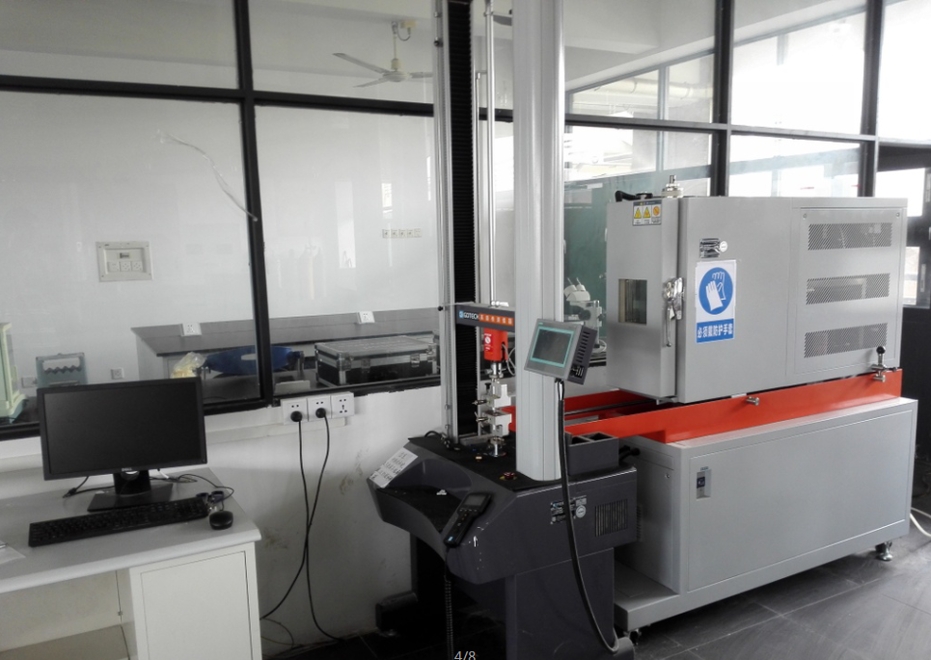
主要功能及特色：
电脑伺服系统拉力试验机适用于橡塑胶、纸品、彩印包装、胶粘带、箱包手袋、纺织、制药、五金、日化、食品、电线电子等行业。可测试各种材料及成品、半成品的物理性能，选购各种不同的夹具可做抗拉、抗压、持拉、持压、抗弯、撕裂、剥离、黏着力、剪力等试验。

主要规格及技术指标：
力量最大值、100%定伸强度、断裂伸长率、拉伸强度

